网络空间安全与计算机学院 XML技术基础 实验报告

年级 2016级 班级 信安2 学号 20161101240 姓名 张悄
实验项目 .NET中的XML编程 实验日期

- 实验目的
使用.NET中的流模式处理XML
使用DOM处理XML
使用DataSet对象访问XML
- 实验原理及相关知识
.NET Framework提供了多种用于访问、操作和同步XML数据的类和对象，这些类和对象描述了底层的XML处理组件。
- 实验内容及要求
对于下列XML文档
<?xml version="1.0"?>
<purchaseOrder>

<shipTo country="US">
<name>Alice Smtkt</name>
<street>123 Maple Street</street>
<city>Mill Valley</city>
<state>CA</state>
<zip>90952</zip>
</shipTo>

<billTo country="US">
<name>Robert Smith</name>
<street>8 Oak Avenue </street>
<city>Old Town</city>
<state>PA</state>
<zip>95819</zip>
</billTo>

<commen>Hurry, my lawn is going wild!</commen>

<items>
<item partNum="872-AA">
<productName>Lawnmower</productName>
<quantity>1</quantity>
<USPrice>148.95</USPrice>
<comment>Confirmthis is electric</comment>
</item>
</items>

</purchaseOrder>
要求：
（1）在.NET集成开发环境中，使用流模式读取此文档，并根据其节点类型在控制台上输出节点的内容。
（2）使用DataSet对象读取此XML文档，并将此文档对应的模式文件写入磁盘进行保存。

（1）代码：
using System;
using System.Collections.Generic;
using System.Linq;
using System.Text;
using System.Xml;

namespace unit_10
{
class ReadeXML
{
static void Main(String[] args)
{
XmlNodeReader reader = null;
String filename = "../../unit_10_1.xml";
try
{
XmlDocument doc = new XmlDocument();
doc.Load(filename);
reader = new XmlNodeReader(doc);

while (reader.Read())
{
switch (reader.NodeType)
{
case XmlNodeType.Element:
Console.WriteLine("<{0}>", reader.Name);
break;
case XmlNodeType.Text:
Console.WriteLine(reader.Value);
break;
case XmlNodeType.CDATA:
Console.WriteLine(reader.Value);
break;
case XmlNodeType.Document:
break;
case XmlNodeType.EndElement:
Console.WriteLine("</{0}>", reader.Name);
break;
}
}
}

finally
{
if (reader != null)
reader.Close();
}

Console.ReadKey();
}
}
}
（1）结果：

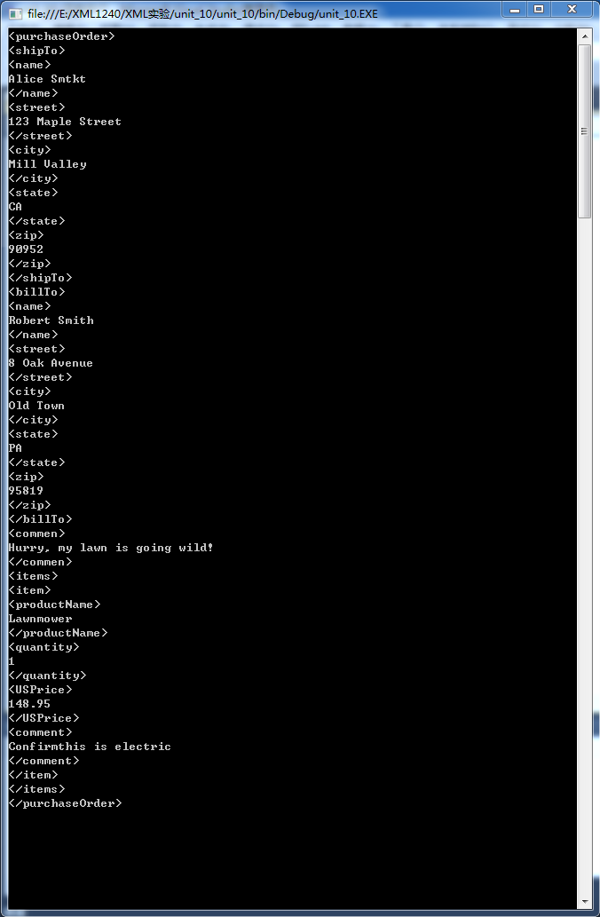

（2）代码：
using System;
using System.Collections.Generic;
using System.Linq;
using System.Text;
using System.Data;

namespace unit_10
{
class WriteXML
{
public int write()
{
try
{
DataSet ds = new DataSet();
ds.ReadXml("../../unit_10_1.xml");
ds.WriteXml("../../unit_10_1(2).xml");
}
catch(Exception e)
{
Console.WriteLine(e.Message);
return -1;
}
return 1;
}
}
}
（2）结果：

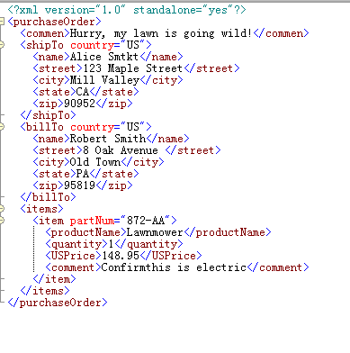

- 实验总结
通过这次实验，我了解了在.NET中使用DOM、流模式解析XML文件的方法，我感觉到了XML在实际应用中的作用，为我以后的综合实验打下了基础，使我对今后的XML的学习充满了信心，令我受益匪浅。

